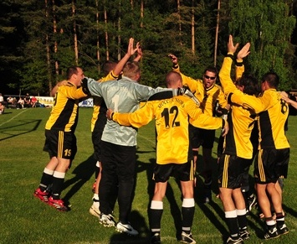
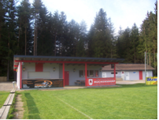
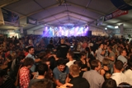

Pfingstfußballturnier 2013

Datum: 18. Mai (Großfeld), 19. Mai (Kleinfeld)

Spielort: Sportplatz Rückersdorf in der Nähe vom Klopeiner und Turnersee (2-3 km)

Turnier: Hobbymannschaften

Veranstalter: Sportfreunde Rückersdorf
Kontaktperson: Künstner Erwin
Tel: +43(0)664 1977520
E-Mail kuenstner.sfr@a1.net
www.sf-rueckersdorf.at
Nenngeld: € 80.-
Das Nenngeld fürs Großfeldturnier ist bis zum Nennschluss Montag 13. Mai 2012 an den Veranstalter spesenfrei auf das Konto: Sportfreunde Rückersdorf, Posojilnica-Bank Eberndorf BLZ. 39104 Kto.Nr. 14.010.508 einzuzahlen. Ihr bekommt gerne von uns Informationen für Hotels und Pensionen in unserer Umgebung. Ermäßigter Eintritt für alle Spieler der teilnehmenden Mannschaften am Samstag bei EGON7.

Der Sieger des Turniers bekommt einen Gutschein über 50 Liter Murauer Bier. Der 2.Platz 30 Liter Bier und der 3.Platz 10 Liter Bier. Gutscheine einzulösen ab 29.Mai 2013 in jedem Lebensmittelmarkt.

Später eingelangte Anmeldungen können nicht berücksichtig werden.
Eine Anmeldung ist nur gültig, wenn auch das Nenngeld zeitgerecht eingezahlt wurde.

Programm: Freitag 17.Mai 2013 17.30 Uhr Altherren Turnier
Cocktail-Party Night (Live-Musik, EGON3)
Samstag 18.Mai 2013 09.30 Uhr Hobbyturnier (Großfeld)
19:00 Uhr Finalspiele und Siegerehrung
Party-Time mit EGON7 Liveband Austria
Sonntag 27.Mai 2012 12.00 Uhr Hobbyturnier (Kleinfeld) MATCH 2013
16.30 Uhr Finalspiele

Informationen: Sportfreunde Rückersdorf , Sielach 42, 9133 Miklauzhof Tel.Nr. +43(0)664 1977520, kuenstner.sfr@a1.net oder unter http://www.sf-rueckersdorf.at

ANMELDUNG

Zu unserem traditionellen Fußballturnier zu Pfingsten

Beginn: Vorrunde Samstag 17. Mai 2013 ab 09.30 Uhr
Finalspiele Samstag 17. Mai 2013 ab 19.00 Uhr

Kleinfeld-Turnier: Sonntag 18. Mai ab 12:00 Uhr

Anmeldung unter: Tel.: +43(0)664 1977520 (Künstner Erwin)
kuenstner.sfr@a1.net

Anmeldeschluss: Montag 13. Mai 2013

Auslosung der Gruppen findet Donnerstag den 16. Mai 2013 statt
Für auswärtige Mannschaften auch per Fax oder Email möglich.

Mannschaftsname:

Kontaktperson:

Tel:

E-mail:

Mit sportlichen Grüßen,

Erwin Künstner (Obmann Sportfreunde Rückersdorf)

